**Синяк Тереса Юрьева (Siniakowna Teresa)**

9 марта 1819 г – крещение (НИАБ 136-13-894, лист 100об, №12/1819-р (ориг)).

**НИАБ 136-13-894:** Лист 100об. **Метрическая запись №12/1819-р (ориг).**

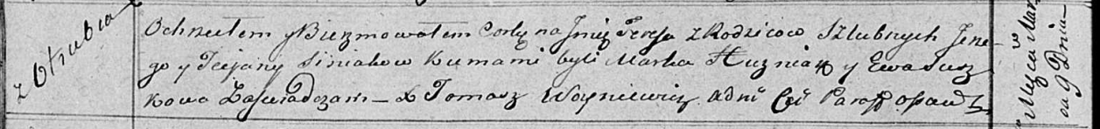

Осовская Покровская церковь. 9 марта 1819 года. Метрическая запись о крещении.

Siniakowna Teresa – дочь родителей с деревни Отруб.

Siniak Jerzy – отец.

Siniakowa Taciana – мать.

Huzniak Markо – кум.

Suszkowa Ewa – кума.

Woyniewicz Tomasz – ксёндз.